WiFi állomás otthon,

avagy szükség van az Internetre a PC-nek, a notebooknak, és a három PDA-nak egyszerre, azonos időben….!!

D-LINK DI-524 AirPlus G 802.11g/2.4GHZ Wireless Router

Igen, mindenkinél eljő ez az idő, egyszerre több számítógép igényli az Internetet. Persze madzagolni, falat fúrni, csatlakozókat dugdosni, azt már nem !!

Megoldás : használjunk egy WiFi routert…!!! Egy-két-három mozijegy árából már megvalósítható !!

Tegyük be a CD meghajtóba a routerhez kapott Install CD-t, és utánunk a vízözön….

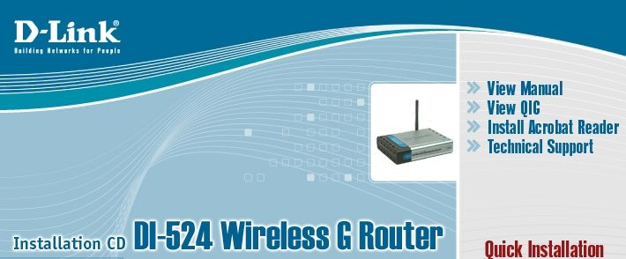

Ez a kép fogad, és menjünk lépésről-lépésre… csatlakoztassuk a routerhez kapott antennát,majd a rögzítő csavarját erősen húzzuk meg, a jó érintkezés végett..

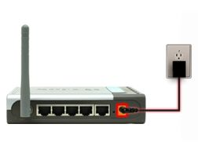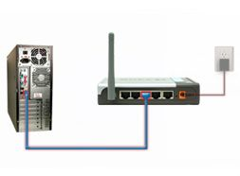

Először az adaptert dugaszoljuk a 220-ba , majd kössük össze a PC-t a routerrel - hálózati (UTP) kábelt - a négy csatlakozóhely egyikébe dugjuk be, …

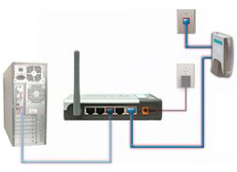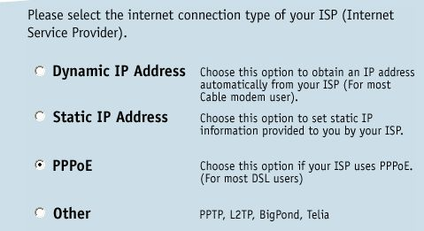

A legelső csatlakozóhelybe ( mely külön is áll a többitől ) tegyük be a másik UTP kábelt, az ellenkező végét az ADSL fali kábel-helybe dugjuk, vagy ha modemes kapcsolatunk van, akkor annak a megfelelő csatlakozó nyílásába. ( Nekem egy szupergyors, 10 mbit/s , üvegszálas DIGI internetkapcsolatom van, melyet közvetlenül a routerbe dugok be )

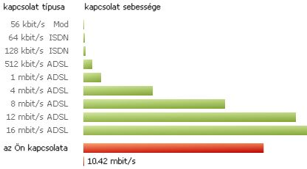

A menürendszerből válasszuk ki a PPPoE kapcsolatot….

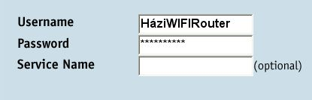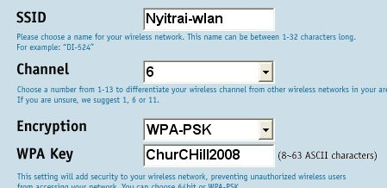

adjuk meg a felhasználói ( Username ) nevet, amely a szolgáltatótól kapott ADSL nevünk, alatta a jelszót (Password ), jobboldalt ( SSID ) a WIFI nevünk, ezt látjuk-írjuk be majd, mikor más eszközt, PDA-t, másik számítógépet, vagy laptopot csatlakoztatjuk.A felajánlott csatornát (Channelt) fogadjuk el, alatta látjuk a titkosítást (WPA-PSK), ez fogja némileg biztonságossá tenni a wifi kapcsolatot, idegen betolakodók ellen.A WPA key (jelszó) legalább nyolc betű legyen ( egészen 63-ig !!), használjunk kisbetűt, nagybetűt, és számokat ( az itt beírt jelszó csak példa, igazából más !) keverve !!. Ezeket azonnal írjuk fel, és biztonságos helyen tároljuk !!!

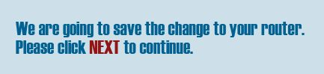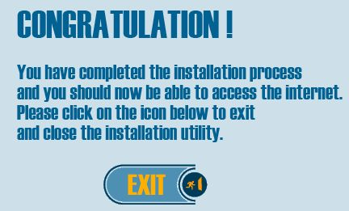

Végül, ha mindent jól csináltunk, megdícsérnek…!!!

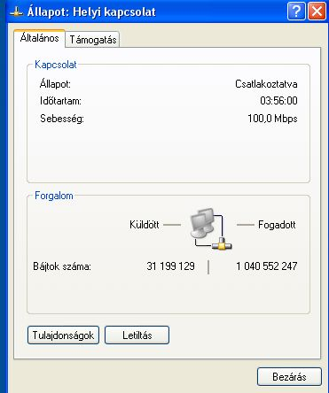

A PC-n e képet kell látnunk a helyi kapcsolatunkról, a sikeres csatlakozásról…majdnem négy óra alatt már letöltöttem 1 Gigabájtot….

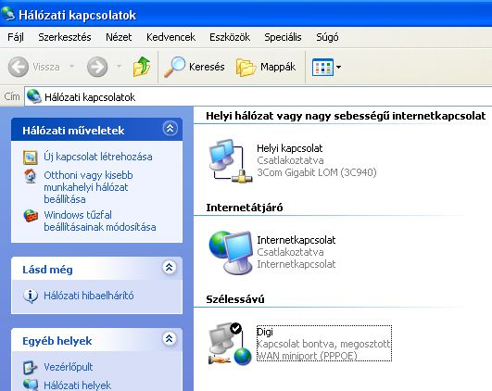

Lehet internetátjárót is használni, egy újabb számítógépnek is…

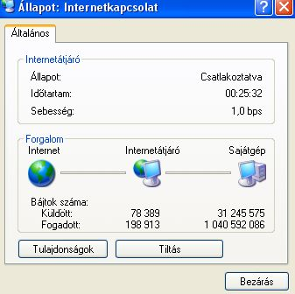

Most következzen a kis IBM notebook-om, melyhez egy PCMCIA-as wifi adaptert használok, melyet már az újabb laptopokba beépítenek,alaptartozék már …

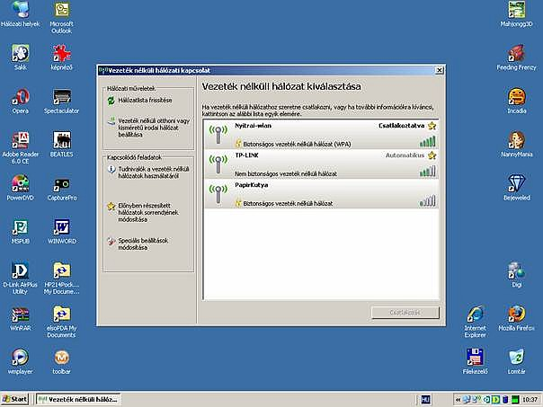

bekapcsolás után a notebook azonnal megtalálja az elérhető wifi hálózatokat, a Nyitrai-wlan-on kívül még kettőt is…a fenti név és jelszó beírása után…

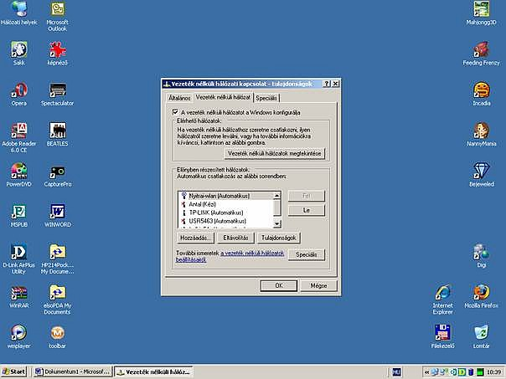

az ”Általános” beállításoknál a sajátomat előre teszem, hogy ahhoz csatlakozzon automatikusan,a következő belépésnél…

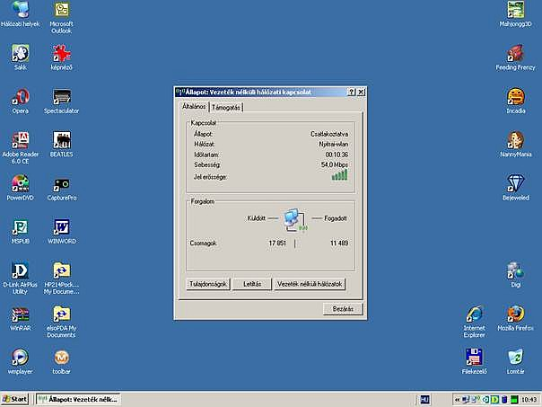

sikeres csatlakozás a saját hálózathoz, de ne feledjük, hogy akármilyen gyors az eredeti ADSL hálózat, Wifi-vel csak 54 Mbps-el fog működni….

És végül, de nem utoljára lássuk a PDA-s csatlakozásokat, mellyel így a lakás minden zugában tudunk wifi kapcsolatot létesíteni, dolgozni az internet-éteren keresztül…

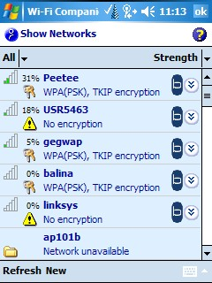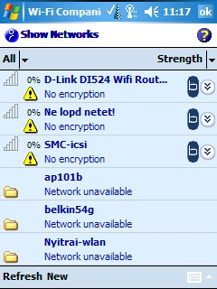

Mikor sikeresen létrehoztam a saját wifi-s állomásomat, körbejártam a 10 emeletes házunkat, és környékét, más wifi állomások után kutatva. Egészen megdöbbentem, hiszen egy egész kavalkádot találtam. Láttam titkosított – védett –„TKIP encryption”, és nem védett „No encryption”, könnyen hozzáférhető wifi állomásokat, amelyeket nemtörődöm módon üzemeltek be. Ezekhez a házak közti játszótéren leülve, könnyen lehetett csatlakozni, ha akartam volna, akkor meg is tudtam volna változtani a jellemzőiket, ha rosszindulatú lennék, akkor ki is zártam volna őket a SAJÁT hálózatukból is…

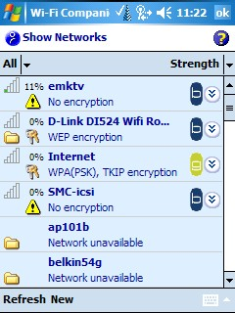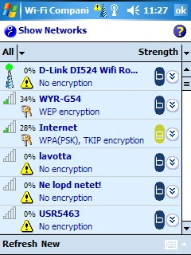

jobboldalt látjuk a jellemző SSID-et ( pont ilyen routert tárgyalunk, ezek az alap beállítások ), vagy – Ne lopd netet! - ,de inkább némi titkosítást létesített volna ezekhez a gazdája !

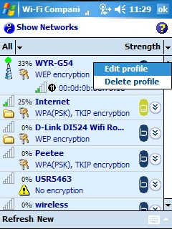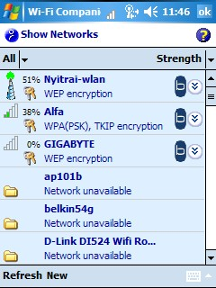

a nem titkosított állomásnak könnyen meg lehet változtatni, átírni a jellemzőit..és látom a saját állomásomat is, a ház mellett még mindig túl erős a jele, a sugárzás-szórás iránya nem megfelelő, a szoba másik oldalára kell majd áttennem a routert…

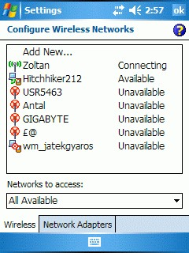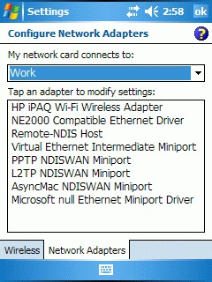

A PDA-t a Start/Setting/Connections/Network Cards menüpontok után beállítjuk a Work-ot az Internet-re…

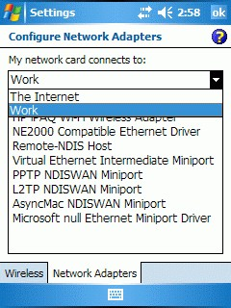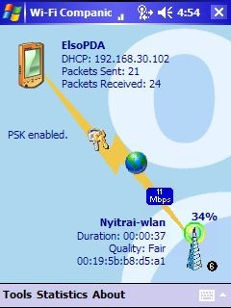

a kedvelt Wi-Fi Companion, mindenkinek ajánlom e program beszerzését, ez a legjobb…

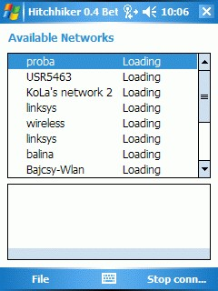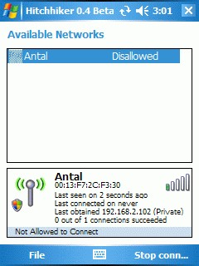

A használt beállító, és kereső programok, a Hitchhiker, a PeekPocket, és a Wi-Fi Companion …

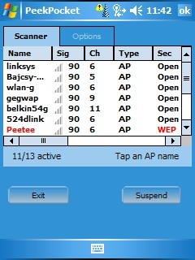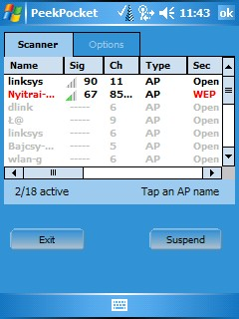

a PeekPocket a megtalált állomás minden jellemzőjét kiírja…

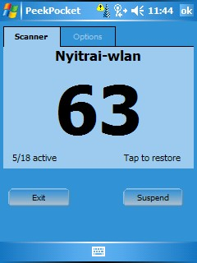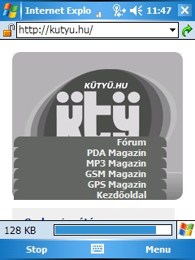

amikor találunk egy AP ( Acces Point ), ingyenes , hozzáférhető állomást, a jelerősségnek legalább 50%-osnak kell lenni, mert különben nem tudunk a jel gyengesége miatt csatlakozni…

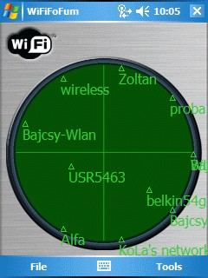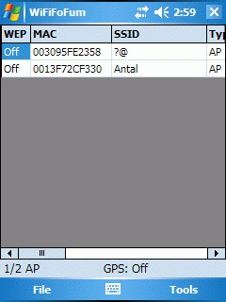

érdekes program a WifiFoFum, mely egy igazi lokátorernyőt mutat, és hangot is ad…

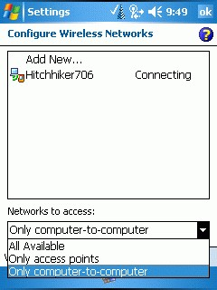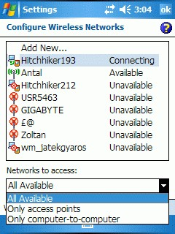

az elérhető-kapcsolódások kiválasztása, ez lehet all-minden-összes, access point, vagy két számítógép közötti kapcsolat…

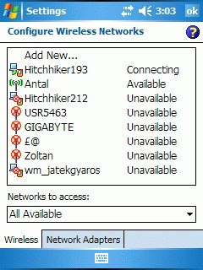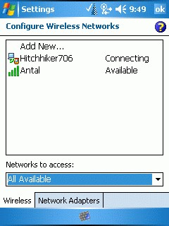

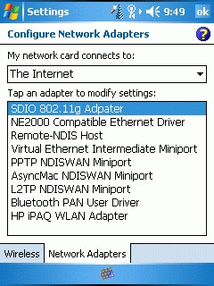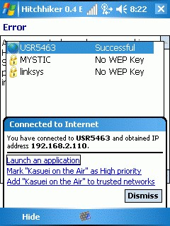

sikeres kapcsolódás, látjuk az IP címet is…

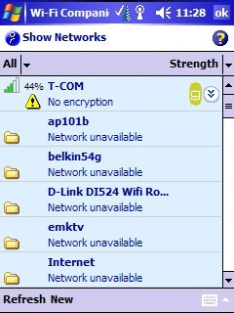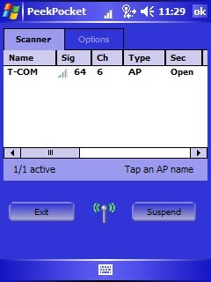

a t-com pontok, itt ingyenes internetes hozzáférés van, a név és a jelszó : t-com

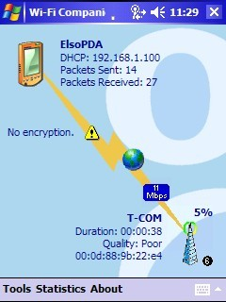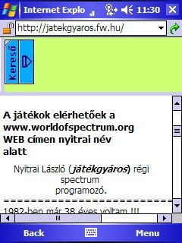

Bár a jelerősség éppen csak 5%-poor, nagyon gyenge, mégis sikerült a kapcsolat a saját honlapomra, mely némi információval is szolgál rólam…

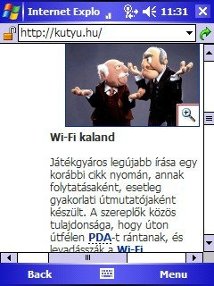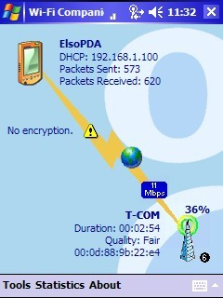

már írtam e témáról blogot, érdemes elolvasni a :

http://www.kutyu.hu/content/view/1292/32/ WEB címen…

A WiFi hálózatok védelméről...

A Wi-Fi – kis odafigyeléssel – nem jár automatikusan szellősebb védelemmel, mint amilyet egy vezetékes LAN képes nyújtani. Bár a vezetékmentes hálózatok biztonsága valóban sebezhető, erre alapot legtöbbször a hálózatok gazdáinak nemtörődömsége és/vagy hozzá nem értése szolgáltat, nem a hálózati technológia maga. Az alábbi lépésekkel biztonságosabbá tehetjük vezeték nélküli otthoni vagy irodai hálónkat:

* Az első és legfontosabb teendő az AP gyári jelszó-beállításának megváltoztatása. A böngészőn keresztül elérhető konfigurációs panelt is gyári jelszó védi, ezt is változtassuk meg (illetve, ha alapesetben mégsem lenne jelszó, akkor feltétlenül állítsunk be egyet).
* Változtassuk meg az AP gyári IP-címét is.
* Kapcsoljuk ki a SSID-broadcastingot. Így ugyan kézzel kell majd beállítani, amikor kapcsolódunk, de semmi szükség rá, hogy az AP közhírré tegye a hálózat azonosítóját.
* Semmiképp se engedélyezzük a DHCP használatát – ezzel ugyanis mi juttatnánk IP-címhez a betolakodót (bár egy hozzáértőt ez sem akaszt meg pár percnél hosszabb időre).
* Az újabb AP-ket egy sereg egyéb szolgáltatás mellett tűzfal-funkciókkal is ellátják, ne hagyjuk kihasználatlanul ezt a lehetőséget.
* Használjunk WEP-et. Bár feltörhető, mégis jobb, mintha semmilyen titkosítás nem lenne a hálózaton. Természetesen, amennyiben lehetőségünk van és eszközeink támogatják, akkor
* használjunk inkább WPA-t. Ha nincs önálló autentikációs szerverünk, akkor válasszuk a PSK-t, az előző fejezetben taglalt biztonsági elvek figyelembevételével (legalább 20 karakteres jelszó, kerülve az értelmes – főleg angol – szavakat).
* Állítsunk be MAC-cím alapján történő szűrést. Ezzel korlátozni lehet, hogy milyen hardvercímű eszközök kapcsolódhatnak a hálózathoz.
* Körültekintően válasszuk meg az AP helyét, és korlátozzuk az erősségét (TX Power) olyan szintűre, hogy épp a mi igényeinket elégítse ki. Ehhez járjuk körbe a használni kívánt helyiségeket és ellenőrizzük, hogy hol elfogadható még a vétel. Ennél lényegesen nagyobb körben sugározni felesleges kockázat. Az AP-t igyekezzünk nagyjából a beszórandó terület közepén elhelyezni.

Egy tökéletes világban most vége lenne a cikknek, minden olvasó elvégezné a fenti beállításokat, és teljes lenne a nyugalom. A szomorú valóság azonban az, hogy ezek az intézkedések csupán megnehezíthetik egy behatoló dolgát. A Wi-Fi hálózatok legsebezhetőbb pontja – azaz hogy a már korábban említett „sniffinggel”, vagyis az adatforgalom figyelésével fel lehet deríteni a gyenge pontokat – továbbra is megmarad. Hiszen a továbbító közeg továbbra is a levegő, amely nem titkosítható. Ilyen módon kijátszható például a MAC-szűrés (mivel az engedélyezett hálózati eszközök azonosítói is titkosítatlanul utaznak az éterben, így elcsíphető és lemásolható egy engedélyezett azonosító), feltörhető a WEP, kinyerhető a jelszó.

A kompromisszumot nem ismerőknek csak a WPA-titkosítás jöhet szóba – nem olcsón. Szerencsére küszöbön állnak már azok a megoldások, amelyek kikerülhetővé teszik egy külön autentikációs szerver beállítását, ami eddig csak a nagyobb cégek privilégiuma volt. Az átlagos biztonsággal megelégedőknek pedig a gyakorlatias megközelítés adhat bizakodásra okot: felettébb valószínűtlen, hogy egy hacker az egygépes otthoni hálózatunkat olyan zsákmánynak tartaná, amelyért hajlandó lenne a házunk elől órákon keresztül „sniffelni” a gyér adatforgalmat.

Természetesen a valószínűségben bízni olyankor, amikor a biztonságról van szó, kétélű fegyver. De már az is valami, ha nem mi adjuk a behatolni szándékozók kezébe a kulcsot.

Játékgyáros…

